36e Nationale Scheikundeolympiade

**YARA**

**Sluiskil**

**THEORIETOETS**

**correctievoorschrift**

**maandag 8 juni 2015**





* **Deze theorietoets bestaat uit 6 opgaven met in totaal 33 deelvragen.**
* **Gebruik voor elke opgave een apart antwoordblad, voorzien van naam. Houd aan alle zijden 2 cm als marge aan.**
* **De maximumscore voor dit werk bedraagt 120 punten.**
* **De theorietoets duurt maximaal 4 klokuren.**
* **Benodigde hulpmiddelen: rekenapparaat en BINAS 5e druk.**
* **Bij elke opgave is het aantal punten vermeld dat juiste antwoorden op de vragen oplevert.**

1. Elektrochemie en kinetiek (12 punten)
2. Maximumscore 2

Een voorbeeld van een juist antwoord is:  
Voor reactie 1 geldt: , dus .

Voor reactie 2 geldt: .

In de stationaire toestand is de afname van de broomconcentratie ten gevolge van reactie 2 gelijk aan de toename van de broomconcentratie ten gevolge van reactie 1. Dus geldt in de stationaire toestand *s*2 = 3*s*1.

* uitleg dat in reactie 1 de toename van de broomconcentratie gelijk is aan 3*s*1 en dat de afname van de broomconcentratie in reactie 2 gelijk is aan *s*2 1
* in de stationaire toestand is de afname van de broomconcentratie ten gevolge van reactie 2 gelijk aan de toename van de broomconcentratie ten gevolge van reactie 1 en conclusie 1

1. Maximumscore 2

* aan de koperelektrode: Cu → Cu2+ + 2e− 1
* aan de platina-elektrode: Br2 + 2e− → 2 Br− 1

Indien het volgende antwoord is gegeven: 1

aan de koperelektrode: Cu2+ + 2e− → Cu  
aan de platina-elektrode: 2 Br− → Br2 + 2e−

1. Maximumscore 3

Een voorbeeld van een juiste berekening is:

In reactie 2 reageert 4,0·10−4 mol C6H5OH met 4,0·10−4 mol Br2 onder vorming van   
4,0·10−4 mol Br−.  
Voor de vorming van 4,0·10−4 mol Br2 heeft  mol Br− in reactie 1 gereageerd.  
De verandering in de [Br−] is dus 4,0·10−4 − = −2,7·10−4 molL−1.

* in reactie 2 reageert 4,0·10−4 mol C6H5OH met 4,0·10−4 mol Br2 onder vorming van   
  4,0·10−4 mol Br− 1
* voor de vorming van 4,0·10−4 mol Br2 heeft  mol Br− in reactie 1 gereageerd 1
* conclusie 1

1. Maximumscore 3

Een voorbeeld van een juist antwoord is:

Omdat geen stroom loopt, blijft [Cu2+] tijdens het experiment constant.  
De [Br−] mag ook constant worden beschouwd, en, omdat zich een stationaire toestand instelt, is [Br2] ook constant.  
Dus alle concentraties waar het potentiaalverschil van afhankelijk is, blijven constant. Zolang dat het geval is, blijft het potentiaalverschil dus ook constant.

* uitleg dat de [Cu2+] tijdens het experiment constant is 1
* uitleg dat de [Br2] ook constant is 1
* vermelding dat de [Br−] constant mag worden beschouwd en conclusie 1

1. Maximumscore 2

Een voorbeeld van een juist antwoord is:

Als alle fenol is omgezet, wordt in reactie 2 geen Br2 meer omgezet en geen Br− meer gevormd (terwijl [Cu2+] constant blijft). In de concentratiebreuk achter het logteken neemt de noemer dus toe en de teller af. Dus neemt Δ*V* toe.

* als alle fenol is omgezet, wordt in reactie 2 geen Br2 meer omgezet en geen Br− meer gevormd 1
* rest van de uitleg 1

Indien een antwoord is gegeven als „Als alle fenol is omgezet, wordt in reactie 2 geen Br2 meer omgezet. In de concentratiebreuk achter het logteken neemt de noemer dus toe. Dus neemt Δ*V* toe.” 1

1. Maximumscore 3

Een voorbeeld van een juiste berekening is:

 Lmol−1s−1.

* berekening van de [Br2]:  1
* rest van de berekening 1
* juiste eenheid 1

1. Complexe kleuren (11 punten)
2. Maximumscore 3

Een voorbeeld van een juiste berekening is:  
De ligandveldsplitsingsenergie voor één complex is:   
;

dat is .

* notie dat voor de energie van een foton geldt  en dat de ligandveldsplitsingsenergie voor één complex gelijk is aan de energie van één foton 1
* berekening van de ligandveldsplitsingsenergie voor één complex: 6,626·10−34 (Js) vermenigvuldigen met 2,998·108 (ms−1) en delen door 540·10−9 (m) 1
* omrekening van de ligandveldsplitsingsenergie voor één complex naar de ligandveldsplitsingsenergie per mol: vermenigvuldigen met het getal van Avogadro 1

1. Maximumscore 2

Een voorbeeld van een juist antwoord is:  
Co(H2O)63+ is een octaëdrisch complex. Dus diagram I is van toepassing voor dit complex.

* Co(H2O)63+ is een octaëdrisch complex 1
* conclusie 1

1. Maximumscore 3

Een voorbeeld van een juist antwoord is:

Een Co3+ ion heeft zes *d* elektronen. Omdat een CoCl3 oplossing diamagnetisch is, zijn er geen ongepaarde elektronen. Dus de elektronenconfiguratie is:

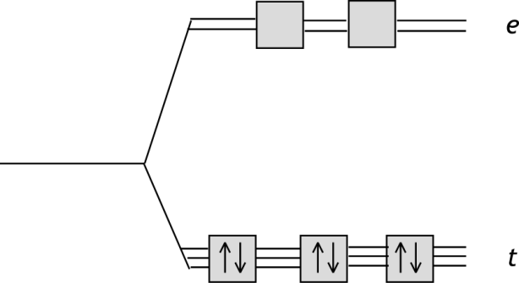

* een Co3+ ion heeft zes *d* elektronen 1
* uitleg dat in het complex geen ongepaarde elektronen voorkomen 1
* conclusie 1

*Opmerking  
Wanneer een onjuist antwoord op vraag 9 het consequente gevolg is van een onjuist antwoord op vraag 8, dit antwoord op vraag 9 goed rekenen.*

1. Maximumscore 3

Een voorbeeld van een juist antwoord is:  
De groene oplossing absorbeert rood licht en de gele oplossing absorbeert violet licht. Rood licht heeft minder energie dan violet licht. De ligandveldsplitsingsenergie Δ is in de complexen in de groene oplossing dus kleiner dan in de complexen in de gele oplossing. De ligandveldsterkte neemt dus van links naar rechts toe.

* notie dat het licht dat door een oplossing wordt geabsorbeerd complementair is aan het licht van de oplossing 1
* rood licht heeft minder energie van violet licht 1
* conclusie 1

1. Onbreekbaar ureum (21 punten)
2. Maximumscore 3

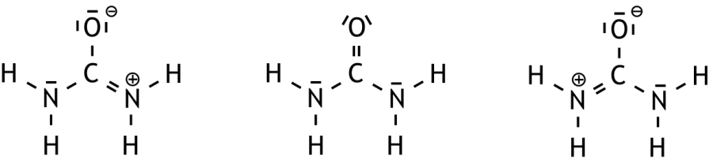

* in alle formules de bindende elektronenparen juist getekend 1
* in alle formules de niet-bindende elektronenparen juist getekend 1
* alle ladingen op de juiste plaats gezet 1

1. Maximumscore 5

Een voorbeeld van een juist antwoord is:

Het C atoom, het O atoom en de N atomen hebben allemaal een *sp2*hybridisatie.

Er zijn σ-bindingen tussen de H atomen en de N atomen, tussen de N atomen en het C atoom en tussen het C atoom en het O atoom.

Bovendien is het C atoom met het O atoom en de N atomen verbonden door een (gedelokaliseerd) π-elektronensysteem.

Alle atomen van het molecuul liggen in één vlak.

* *sp2* hybridisatie op C, O en N 1
* σ-bindingen tussen de H atomen en de N atomen 1
* σ-bindingen tussen de N atomen en het C atoom en tussen het C atoom en het O atoom 1
* een (gedelokaliseerd) π-elektronensysteem tussen het C atoom, het O atoom en beide N atomen 1
* het molecuul is vlak 1

Indien een antwoord is gegeven waarin voor tenminste één van de gegeven grensstructuren juist is aangegeven welke soort hybridisatie de C, O en N atomen hebben, alsmede welke soort bindingen in het molecuul voorkomen en wat de ruimtelijke structuur van het molecuul is 3

1. Maximumscore 2

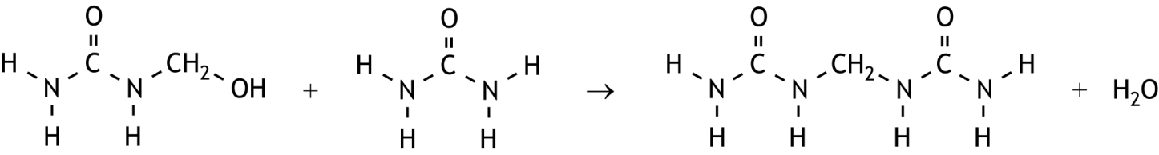

* de structuurformules van monomethylolureum en ureum voor de pijl en de structuurformule van MDU na de pijl 1
* H2O na de pijl 1

1. Maximumscore 6

Een voorbeeld van een juist antwoord is:

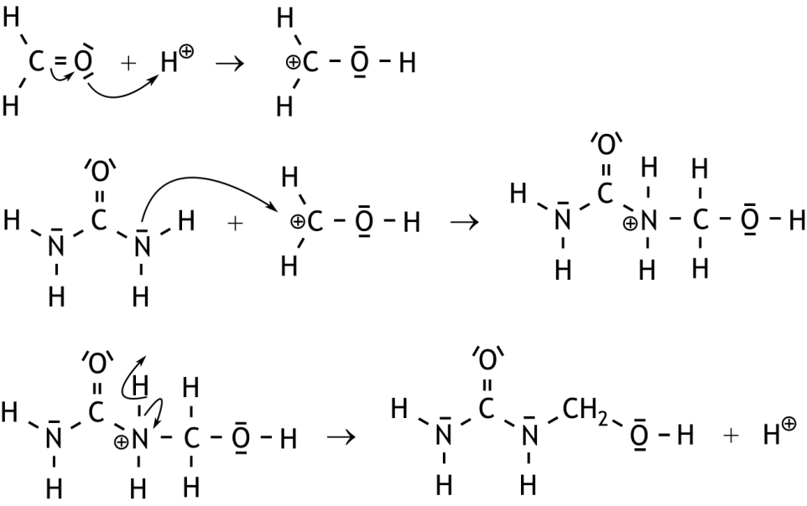

* in de eerste stap de structuurformules juist 1
* in de eerste stap de niet-bindende elektronenparen op de juiste plaats, evenals de plus‑lading 1
* in de tweede stap de structuurformules juist 1
* in de tweede stap de niet-bindende elektronenparen op de juiste plaats, evenals de plus‑lading 1
* in de derde stap de structuurformules juist 1
* in de derde stap de niet-bindende elektronenparen op de juiste plaats, evenals de plus‑lading 1

*Opmerking  
Wanneer geen kromme pijlen zijn getekend, dit niet aanrekenen.*

1. Maximumscore 1

Door een overmaat formaldehyde/methanal te gebruiken.

*Opmerking  
Wanneer een antwoord is gegeven als: „De reactie snel afbreken.” dit goed rekenen.*

1. Maximumscore 4

Een juist antwoord kan er als volgt uitzien:

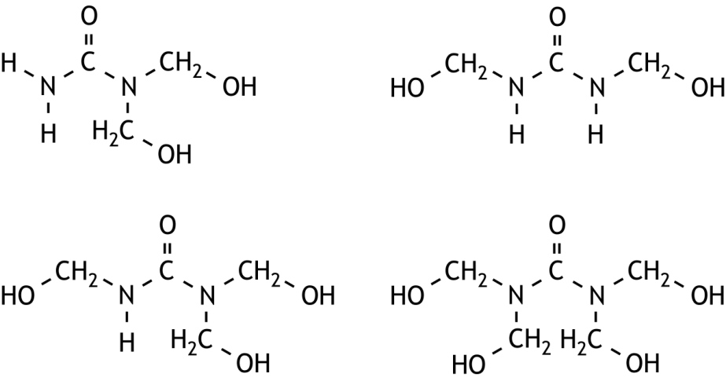

per juiste structuurformule 1

Indien in een overigens juist antwoord stereo-isomeren voorkomen, bijvoorbeeld in een antwoord als: 3

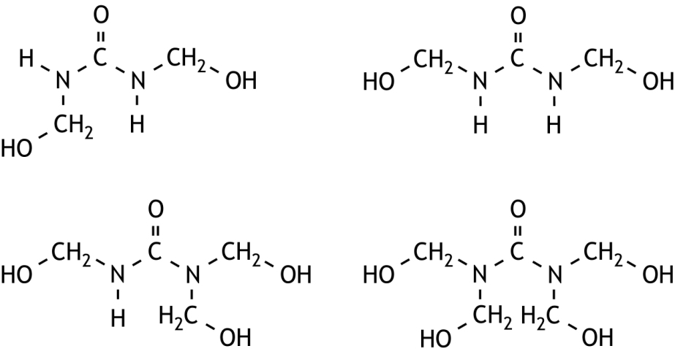

1. De ontdekking van PKU (22 punten)
2. Maximumscore 2  
   Voorbeelden van een juist antwoord zijn:
   * + Om aan te tonen dat stof X de groenkleuring veroorzaakt: aan urine van gezonde mensen (een kleine hoeveelheid) stof X toevoegen en vervolgens (een kleine hoeveelheid) ijzer(III)chloride-oplossing / (een kleine hoeveelheid) stof X in water oplossen en (een kleine hoeveelheid) ijzer(III)chloride-oplossing toevoegen (er treedt dan een groenkleuring op).  
       Om aan te tonen dat in de urine van gezonde mensen stof X niet voorkomt: (een kleine hoeveelheid) ijzer(III)chloride-oplossing bij urine van gezonde mensen druppelen (er treedt dan geen groenkleuring op).
     + Om aan te tonen dat stof X de groenkleuring veroorzaakt: uit urine van de twee kinderen met een verstandelijke beperking stof X verwijderen en aan de overblijvende oplossing (een kleine hoeveelheid) ijzer(III)chloride-oplossing toevoegen (er treedt dan geen groenkleuring op).  
       Om aan te tonen dat in de urine van gezonde mensen stof X niet voorkomt: (een kleine hoeveelheid) ijzer(III)chloride-oplossing bij urine van gezonde mensen druppelen (er treedt dan geen groenkleuring op).

* om aan te tonen dat stof X de groenkleuring veroorzaakt: aan urine van gezonde mensen (een kleine hoeveelheid) stof X toevoegen en vervolgens (een kleine hoeveelheid) ijzer(III)chloride-oplossing / (een kleine hoeveelheid) stof X in water oplossen en (een kleine hoeveelheid) ijzer(III)chloride-oplossing toevoegen (er treedt dan een groenkleuring op) 1
* om aan te tonen dat in de urine van gezonde mensen stof X niet voorkomt: (een kleine hoeveelheid) ijzer(III)chloride-oplossing bij urine van gezonde mensen druppelen (er treedt dan geen groenkleuring op) 1

of

* om aan te tonen dat stof X de groenkleuring veroorzaakt: uit urine van de twee kinderen met een verstandelijke beperking stof X verwijderen en aan de overblijvende oplossing (een kleine hoeveelheid) ijzer(III)chloride-oplossing toevoegen (er treedt dan geen groenkleuring op) 1
* om aan te tonen dat in de urine van gezonde mensen stof X niet voorkomt: (een kleine hoeveelheid) ijzer(III)chloride-oplossing bij urine van gezonde mensen druppelen (er treedt dan geen groenkleuring op) 1

1. Maximumscore 8

Een voorbeeld van een juiste berekening is:

Uit de eerste titratie volgt dat de molaire massa van stof X  gmol−1 is.

Uit de tweede titratie volgt dat de molaire massa van stof X  gmol−1 is.

Dus de gemiddelde molecuulmassa is 164 u.

In experiment 3 is dus  mmol van stof X verbrand.

Daarin zat  mmol C en  mmol H.

Een mmol van stof X bevat dus  mmol C,  mmol H en  mmol O.

Dus de molecuulformule van stof X is C9H8O3.

* berekening van het aantal mmol loog dat in de titraties van experiment 2 is gebruikt: 1,70 (mL) respectievelijk 2,11 (mL) vermenigvuldigen met 0,100 (mmolmL−1) 1
* berekening van de molaire massa’s die uit de titraties van experiment 2 volgen: 28,0 (mg) respectievelijk 34,4 (mg) delen door de berekende aantallen mmol loog 1
* berekening van de (gemiddelde) molecuulmassa 1
* berekening van het aantal mmol stof X dat in experiment 3 is verbrand: 4,890 (mg) delen door de berekende massa van een mmol van stof X 1
* berekening van het ontstane aantal mmol CO2 en H2O: 11,775 (mg) delen door de molaire massa van CO2 (bijvoorbeeld via Binas-tabel 98: 44,01 mgmmol−1) respectievelijk 2,130 (mg) delen door de molaire massa van H2O (bijvoorbeeld via Binas-tabel 98: 18,02 mgmmol−1) 1
* berekening van het aantal mmol C en het aantal mmol H in de verbrande hoeveelheid van stof X: is gelijk aan het ontstane aantal mmol CO2 respectievelijk het ontstane aantal mmol H2O vermenigvuldigd met 2 1
* berekening van het aantal C atomen en H atomen per molecuul van stof X (is gelijk aan het aantal mmol C en mmol H per mmol van stof X): aantal mmol C respectievelijk het aantal mmol H in de verbrande hoeveelheid van stof X delen door het berekende aantal mmol van stof X dat is verbrand 1
* berekening van het aantal O atomen per molecuul van stof X: de berekende molecuulmassa van stof X verminderen met het aantal C atomen vermenigvuldigd met de atoommassa van koolstof (bijvoorbeeld via Binas-tabel 99: 12,01 u) en met het aantal H atomen vermenigvuldigd met de atoommassa van waterstof (bijvoorbeeld via Binas-tabel 99: 1,008 u) en het verschil delen door de atoommassa van zuurstof (bijvoorbeeld via Binas‑tabel 99: 16,00 u) 1

Indien in een overigens juist antwoord slechts één titratie is doorgerekend 6

1. Maximumscore 7

Een juist antwoord kan er als volgt uitzien:

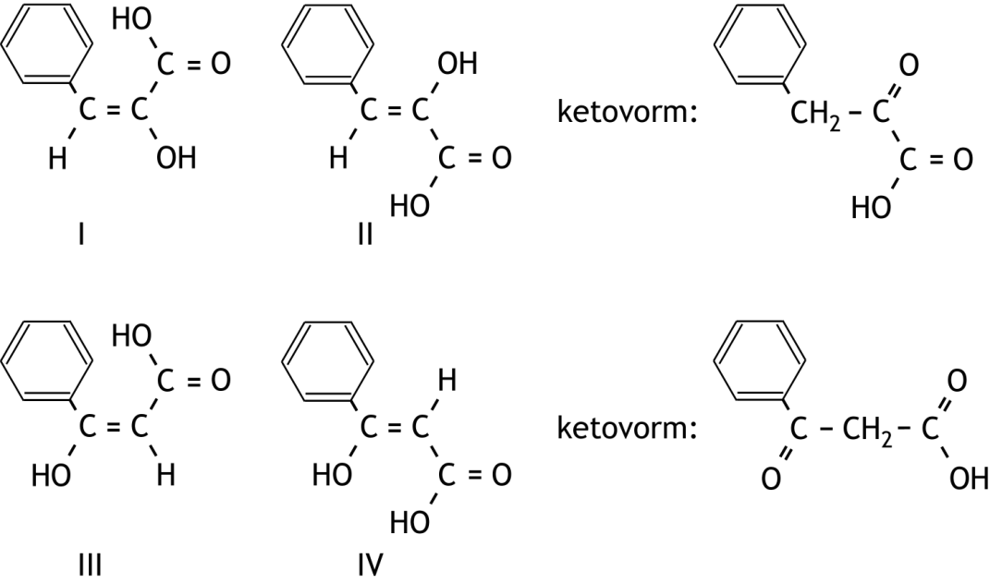

* een benzeenring in alle structuurformules 1
* een zijketen met drie koolstofatomen in alle structuurformules 1
* een carboxylgroep in de zijketens 1
* de enolgroepen in de zijketens juist weergegeven 1
* stereo-isomerie juist weergegeven 1
* de ketovorm bij structuurformules I en II juist weergegeven 1
* de ketovorm bij structuurformules III en IV juist weergegeven 1

Indien in een overigens juist antwoord vier ketovormen zijn getekend, die twee aan twee identiek zijn 6

1. Maximumscore 3

Een voorbeeld van een juist antwoord is:  
In de structuren van I, II en IV wordt de enolvorm gestabiliseerd door de vorming van een intramoleculaire waterstofbrug. In structuur III kan zo’n waterstofbrug niet worden gevormd omdat de enolische OH groep en de carboxylgroep *trans* ten opzichte van elkaar zitten, dus te ver van elkaar:

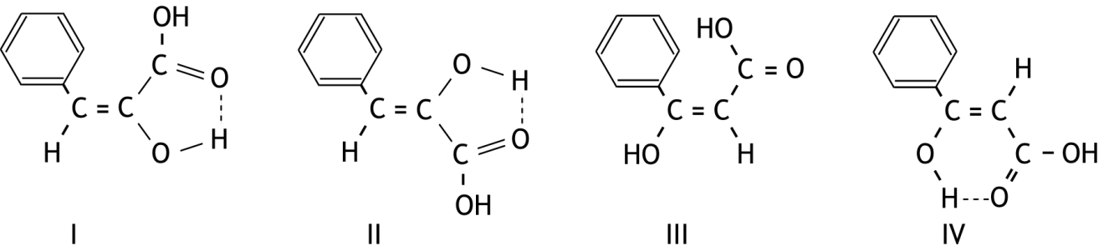

* notie dat intramoleculaire waterstofbruggen kunnen worden gevormd 1
* structuurformules getekend waarin die waterstofbruggen voorkomen 1
* uitleg waarom in structuur III geen intramoleculaire waterstofbrug kan worden gevormd 1

*Opmerking  
Wanneer in één of meer structuren de intramoleculaire waterstofbrug is getekend tussen de H van de enolische OH groep en de O van de OH van de carboxylgroep, dit goed rekenen.*

1. Maximumscore 2

Een voorbeeld van een juist antwoord is:

Følling mengde wat synthetisch gemaakt stof X met wat van de stof die hij uit de urine had geïsoleerd en vergeleek het smeltpunt van het mengsel met het smeltpunt van de stof die hij uit de urine had geïsoleerd. (Het smeltpunt van het mengsel bleek hetzelfde te zijn als het smeltpunt van de stof die hij uit de urine had geïsoleerd.)

* een mengsel maken van (gelijke hoeveelheden) synthetisch gemaakt stof X en de stof die hij uit de urine had geïsoleerd 1
* de smeltpunten vergelijken van het mengsel en de stof die hij uit de urine had geïsoleerd 1

1. Hydro-Sulfan 24-15 (26 punten)
2. Maximumscore 3

Component X is water. De kunstmest bevat zouten, die hygroscopisch zijn. Daarom kan het gehalte aan component X in de loop van de tijd toenemen.

* X is water 1
* de kunstmest bevat zouten 1
* zouten zijn hygroscopisch (waardoor het gehalte aan component X in de loop van de tijd kan toenemen) 1

*Opmerking  
Wanneer een antwoord is gegeven als: „X is water, want er zit calciumsulfaat in en dat is hygroscopisch.”, dit goed rekenen.*

1. Maximumscore 4

NO3− + 6 H2O + 8 e− → NH3 + 9 OH−

* NO3− en H2O voor de pijl 1
* e− voor de pijl 1
* NH3 en OH− na de pijl 1
* juiste coëfficiënten 1

Indien de vergelijking NO3− + 9 H+ + 8 e− → NH3 + 3 H2O is gegeven 2

1. Maximumscore 2

Een voorbeeld van een juist antwoord is:

Dit is een voorbeeld van een terugtitratie. Daarbij moet de hoeveelheid zuur nauwkeurig bekend zijn.

* notie dat methode I op een terugtitratie berust 1
* conclusie 1

1. Maximumscore 2

Een voorbeeld van een juist antwoord is:  
De hoeveelheid H2BO3− die wordt getitreerd is gelijk aan de hoeveelheid NH3 die met boorzuur heeft gereageerd. Dan hoeft de hoeveelheid boorzuur niet nauwkeurig bekend te zijn (als het maar een overmaat is).

* notie dat de hoeveelheid H2BO3− die wordt getitreerd gelijk is aan de hoeveelheid NH3 die met boorzuur heeft gereageerd 1
* conclusie 1

1. Maximumscore 4

Een voorbeeld van een juist antwoord is:  
In methode I blijft NH4+ in de oplossing achter. Om te verhinderen dat dit met de natronloog reageert, mag de pH niet te hoog worden. Je moet dus een indicator kiezen met een omslagtraject in het zure gebied, bijvoorbeeld methylrood.

In methode II is de titratie die van een zwakke base met een sterk zuur. Dan ligt het equivalentiepunt in het zure gebied. Dus ook hier kan methylrood als indicator worden gekozen.

* notie dat in methode I de achtergebleven NH4+ niet mag reageren 1
* dus (bijvoorbeeld) methylrood 1
* notie dat in methode II een zwakke base met een sterk zuur wordt getitreerd 1
* dus(bijvoorbeeld) methylrood 1

1. Maximumscore 2

Een voorbeeld van een juist antwoord is:  
Ammonium‑N bepaal je op dezelfde manier als is beschreven voor de bepaling van totaal‑N, maar dan zonder toevoeging van de legering.  
Nitraat‑N bepaal je door de ammonium‑N af te trekken van de totaal‑N.

* de bepaling van ammonium‑N juist beschreven 2
* de bepaling van nitraat‑N juist beschreven 1

Indien een antwoord is gegeven als: „Je moet de ammonium‑N bepalen. Als je die aftrekt van de totaal‑N heb je de nitraat‑N.” 2

1. Maximumscore 8

Een voorbeeld van een juiste berekening is:  
Het massapercentage calciet is gelijk aan het aantal mol calciumcarbonaat per 100 g kunstmest vermenigvuldigd met de molaire massa van calciumcarbonaat: *n*(CaCO3)×100,1 dus *n*(Ca2+)calc×100,1.  
Per 100 g kunstmest is het totale aantal mol Ca2+: *n*(Ca2+)tot=*n*(Ca2+)dol+*n*(Ca2+)calc+*n*(Ca2+)anh, dus *n*(Ca2+)calc=*n*(Ca2+)tot−*n*(Ca2+)dol−*n*(Ca2+)anh  
*n*(Ca2+)tot=  
*n*(Ca2+)dol=*n*(Mg2+)=  
*n*(Ca2+)anh=*n*(SO3)anh=*n*(SO3)tot−*n*(SO3)aluminiumsulfaat=*n*(SO3)tot−×*n*(Al)=  
Dus: *n*(Ca2+)calc=−−()   
en het massapercentage calciet={−−()}100,1 = 0,20(%).

* *n*(Ca2+)calc=*n*(Ca2+)tot−*n*(Ca2+)dol−*n*(Ca2+)anh 1
* *n*(Ca2+)tot= 1
* *n*(Ca2+)dol=*n*(Mg2+)= 1
* *n*(Ca2+)anh=*n*(SO3)anh  1
* *n*(SO3)anh=*n*(SO3)tot−*n*(SO3)aluminiumsulfaat  1
* *n*(SO3)aluminiumsulfaat=×*n*(Al)= 1
* *n*(SO3)tot= 1
* rest berekening 1

1. Salpeterzuurproductie (25 punten)
2. Maximumscore 3  
   Een voorbeeld van een juist antwoord is:  
   Δr*H* = −Δf*H*(NO) + Δf*H*(NO2) = −0,904·105+0,339·105 = −0,565·105 (Jmol−1).

De reactie naar rechts is dus exotherm, dan verschuift bij afkoeling de ligging van het evenwicht naar rechts.

* berekening van de enthalpieverandering van de reactie naar rechts: de vormingsenthalpie van NO aftrekken van de vormingsenthalpie van NO2 2
* de verschuiving van de evenwichtsligging juist uitgelegd 1

Indien in een overigens juist antwoord de enthalpieverandering van de reactie naar rechts is berekend als −1,130·105 (Jmol−1) 2

1. Maximumscore 3

Een voorbeeld van een juist antwoord is:  
In de stofstroom van reactor II naar reactor III moet O2 worden opgenomen, evenals in de recirculatiestroom van reactor III naar reactor II.

* O2 ontbreekt 1
* O2 moet in destofstroom van reactor II naar reactor III worden opgenomen 1
* O2 moet ook in de recirculatiestroom van reactor III naar reactor II worden opgenomen 1

Indien een antwoord is gegeven als: „Tussen reactor II en reactor III moet nog O2 staan.” 2

*Opmerking  
Ook een antwoord als: „In de HNO3 stofstroom uit reactor III ontbreekt water.” goed rekenen.*

1. Maximumscore 2

Een voorbeeld van een juist antwoord is:

Als je lucht zou gebruiken, zou de stikstof zich in het proces ophopen, want in het blokschema wordt die niet verwijderd.

* de stikstof die in de lucht zit, wordt niet verwijderd 1
* dus dat hoopt zich in het proces op 1

1. Maximumscore 5

Een voorbeeld van een juiste berekening is:

1,00 ton 60% salpeterzuuroplossing bevat  ton HNO3 en  ton H2O.

De totaalvergelijking van de vorming van HNO3 is: NH3 + 2 O2 → HNO3 + H2O.

In het proces wordt dus  Mmol HNO3 gevormd en evenveel Mmol H2O; dat is  ton H2O.

In de absorptietoren moet dus nog worden toegevoerd:

.

* berekening van het aantal ton HNO3 en H2O in 1,00 ton 60% salpeterzuuroplossing: 60(%) delen door 102(%) en vermenigvuldigen met 1,00 (ton) respectievelijk {100(%) − 60(%)} delen door 102(%) en vermenigvuldigen met 1,00 (ton) 1
* berekening van het aantal Mmol HNO3 in 1,00 ton 60% salpeterzuuroplossing: het berekende aantal ton HNO3 delen door de molaire massa van HNO3 (bijvoorbeeld via Binas‑tabel 98: 63,01 tonMmol−1) 1
* berekening van het aantal Mmol H2O dat in het proces wordt gevormd: is gelijk aan het aantal Mmol HNO3 in 1,00 ton 60% salpeterzuuroplossing 1
* omrekening van het aantal Mmol H2O dat in het proces wordt gevormd naar het aantal ton H2O dat in het proces wordt gevormd: vermenigvuldigen met de molaire massa van H2O (bijvoorbeeld via Binas‑tabel 98: 18,02 tonMmol−1) 1
* rest van de berekening: het berekende aantal ton H2O dat in het proces wordt gevormd, aftrekken van het berekende aantal ton H2O in 1,00 ton 60% salpeterzuuroplossing 1

1. Maximumscore 12

Een voorbeeld van een juiste berekening is:  
Er gaat per uur  kmol NH3 de denoxreactor in en er komt per uur NH3 uit,  
dus er reageert per uur 2,936 − 0,0089 = 2,927 kmol NH3.

Stel dat per uur *y* kmol NO*x* de denoxreactor ingaat, dat is   
 kmol NO2 en  kmol NO.

Per uur verlaat de denoxreactor  NO2 en NO.

Dus reageert per uur 0,60*y* − 0,179 kmol NO2 en 0,40*y* − 0,0893 kmol NO.

De vergelijkingen van de optredende reacties zijn:  
4 NH3 + 6 NO → 5 N2 + 6 H2O en

8 NH3 + 6 NO2 → 7 N2 + 12 H2O

Dus 0,60*y* − 0,179 kmol NO2 reageert met  kmol NH3 en

0,40*y* − 0,0893 kmol NO reageert met  kmol NH3.

Dus  +  = 2,927.

Dit levert *y* = 3,0. Per uur gaat dus 3,0×22,4 m3 NO*x* de reactor in.

Dus bevatte het afgas  volume-ppm NO*x*.

Dat is  volume-ppm NO2 en

 volume-ppm NO.

* berekening van het aantal kmol NH3 dat per uur de reactor ingaat: 50,00 (kg) delen door de molaire massa van NH3 (bijvoorbeeld via Binas‑tabel 98: 17,03 kgkmol−1) 1
* berekening van het aantal m3 NH3, het aantal m3 NO2 en het aantal m3 NO dat per uur de reactor verlaat: 1,0 (ppm) respectievelijk 20,0 (ppm) en 10,0 (ppm) delen door 106 (ppm) en vermenigvuldigen met 2,00·105 (m3uur−1) 1
* berekening van het aantal kmol NH3, het aantal kmol NO2 en het aantal kmol NO dat per uur de reactor verlaat: de berekende aantallen m3 NH3, NO2 en NO delen door *V*m (is gelijk aan 22,4 m3kmol−1) 1
* berekening van het aantal kmol NH3 dat per uur reageert: het berekende aantal kmol NH3 dat per uur de reactor uitgaat, aftrekken van het berekende aantal kmol NH3 dat per uur de reactor ingaat 1
* (bij stellen dat per uur *y* kmol NO*x* de reactor ingaat) berekening van het aantal kmol NO2 en NO dat per uur de reactor ingaat: 60(%) delen door 102(%) en vermenigvuldigen met 2,00·105 (m3uur−1) respectievelijk {100(%) − 60(%)} delen door 102(%) en vermenigvuldigen met 2,00·105 (m3uur−1) 1
* berekening van het aantal kmol NO2 en het aantal kmol NO dat per uur reageert: het berekende aantal kmol NO2 dat de reactor per uur verlaat, aftrekken van het berekende aantal kmol NO2 dat de reactor per uur ingaat respectievelijk het berekende aantal kmol NO dat de reactor per uur verlaat, aftrekken van het berekende aantal kmol NO dat de reactor per uur ingaat 1
* berekening van het aantal kmol NH3 dat per uur met NO2 reageert: het berekende aantal kmol NO2 dat per uur reageert, vermenigvuldigen met  1
* berekening van het aantal kmol NH3 dat per uur met NO reageert: het berekende aantal kmol NO dat per uur reageert, vermenigvuldigen met  1
* berekening van het aantal kmol NO*x* dat per uur reageert: *y* oplossen uit de vergelijking die wordt verkregen als de som van de uitkomsten van de vorige twee bolletjes wordt gelijkgesteld aan de uitkomst van het vierde bolletje 1
* berekening van het aantal m3 NO*x* dat per uur de reactor ingaat: de verkregen waarde van *y* vermenigvuldigen *V*m (is gelijk aan 22,4 m3kmol−1) 1
* berekening van het aantal volume-ppm NO*x* in het afgas: het aantal m3 NO*x* dat per uur de reactor ingaat, delen door 2,00·105 (m3uur−1) en vermenigvuldigen met 106 (ppm) 1
* berekening van het aantal volume-ppm NO2 en het aantal volume-ppm NO in het afgas: het berekende aantal volume-ppm NO*x* in het afgas vermenigvuldigen met 60(%) en delen door 102(%) respectievelijk het berekende aantal volume-ppm NO*x* in het afgas vermenigvuldigen met {100(%) − 60(%)} en delen door 102(%) 1